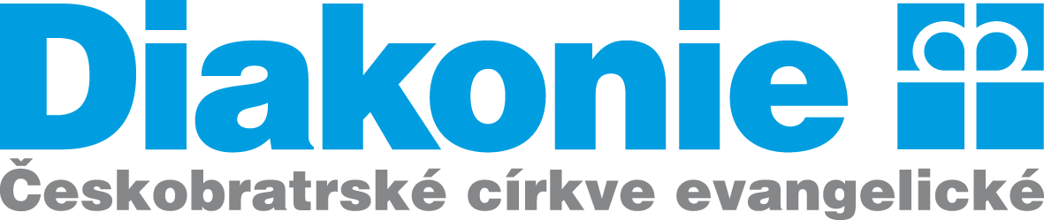

Přijímací řízení Praktické školy pro rok 2019/2020
Základní škola speciální a praktická škola Diakonie ČCE
vyhlašuje přijímací řízení do
Praktické školy jednoleté (78-62-C/01)
Praktické školy dvouleté (78-62-C/02)

Kritéria přijímacího řízení
Praktická škola jednoletá je určena žákům se středně těžkým a těžkým mentálním a kombinovaným postižením včetně autismu, které jim znemožňuje vzdělávání na jiném typu střední školy a kteří ukončili základní vzdělání v základní škole speciální.
Praktická škola dvouletá je určena žákům se středně těžkým mentálním postižením a lehkým mentálním postižením v kombinaci s dalším zdravotním postižením, kteří ukončili povinnou školní docházku.
Kritéria přijetí na střední školu:
Přihlášku do Praktické školy jednoleté podává zletilý uchazeč nebo zákonný zástupce nezletilého uchazeče podle § 60a odst. 1 školského zákona řediteli školy. Přihláška se podává na tiskopisu předepsaném Ministerstvem školství, mládeže a tělovýchovy nejpozději do 15. března 2019.
Součástí přihlášky je vysvědčení z posledních 2 ročníků, ve kterých uchazeč splnil nebo plní povinnou školní docházku nebo vysvědčení o ukončení kurzu pro získání základů vzdělání nebo vysvědčení o ukončení kurzu pro získání základního vzdělání, platné doporučení školského poradenského zařízení. Ředitelka školy nevypisuje do Praktické školy jednoleté a dvouleté přijímací zkoušky.
Počet přijatých uchazečů je omezen kapacitou školy.
Školský zákon dále stanoví, že ředitel školy může po ukončení prvního kola přijímacího řízení vyhlásit další kola přijímacího řízení k naplnění předpokládaného stavu žáků.

Kontaktní osoba:
Mgr. Květuše Mašínová, ředitelka školy, T: 734 798 663, info@skolacaslav.cz

